Урок
Климат и человек. Климатические ресурсы
Цели и задачи уроки:
Расширить знания учащихся о влиянии климата па жизнь и хозяйствен
ную деятельность человека.
Сформировать понятия агроклиматических ресурсов.
Развивать навыки составления и использования ЦОР на уроке.
Воспитание креативности , толерантности.
Оборудование:
Физическая карта, климатическая карта, презентации « Климат и человек», « Метеочувствительные люди»,
« Влияние климата на здоровье» и др. карточки « Национальные костюмы» , фотографии домов.

1. Интеллектуальная разминка: видеофрагмент « прохождение атмосферного фронта над поселком Калашниково 23.11.2008.г.»

На уроках географии мы с вами выясняли в каком климатическом поясе и климатической области проживаем.
-часто ли мы можем наблюдать такие явления погоды как видели в сюжете ?
-почему
-С чем они связаны? (проходил теплый полярный атмосферный фронт. В умер.-континентальном климате такое бывает часто , т.к. в умер.широтах проходит планетарная дорога циклонов)
- На прошлом уроке мы изучали понятие комфортность климата . Что оно включает?
-Сравните карты « Комфортность климата» и «Плотность населения». Какие выводы можно сделать?

2. Запись темы урока.

3. Изучение нового

1.3-Вспомните, какие элементы климата влияют на жизнь человека? (температура, осадки, облачность, давление, направление и сила ветра)
-Почему составляется прогноз погоды?
-Представителям каких профессий это необходимо?
Сегодня на уроке мы будем изучать влияние климата на жизнь человека. Как вы думаете, на что именно влияет климат говоря о человеке.

2.3По мере ответов составляем схему:
климат
здоровье людей строительство
сельское хозяйство
Транспорт одежда

энергетика
3.3 влияние климата на сельское хозяйство
Агроклиматические ресурсы –свойства климата, позволяющие заниматься сельским хозяйством.
Показатели: 1) продолжительность периода со среднесуточной температурой выше
+ 10°С (растения при такой температуре вегетируют);
- сумма температур за этот период;
- коэффициент увлажнения;
- снежный покров.
- агроклиматические ресурсы России разнообразны. Рассмотрим карту
«Агроклиматические ресурсы» (Р.: рис. 40, с. 102).
Работа с картой
Задания:
-какие территории России наиболее благоприятны для с-х?
- определить агроклиматические ресурсы своей местности. Какие культуры они позволяют выращивать?
-какие неблагоприятные климатические явления затрудняют ведение с.х. в нашей местности?
-отметьте в опорном конспекте в каких районах России развито оленеводство, овцеводство, разведение КРС

Вид явления | Особенности  проявления | Районы проявления  в России
Засуха | Длительная сухая погода с высо-  кой температурой ноздуха и от-  сутствие осадков. | Степи и полупустыни  юго-восток Русской рав-  нины.
Пыльная  буря | Сильный и продолжительный  ветер выдувающий верхний слой  почвы. | Юг Русской равнины и  Урала, Алтай (степи)
Заморозки | Понижение температуры воздуха  ниже 0°С поздней весной и ранней  осенью | Повсеместно

4.3 влияние климата на транспорт: презентация
- затраты на строительство и ремонт дорог ( особенно в условиях вечной мерзлоты)
-короткий ( 2-3 месяца) период навигации
- широкое использование воздушного транспорта
- большие затраты на обогревание транспортных средств ( особ.пассажирских)

5.3 влияние климата на энергетику:
- необходимо много энергии для обогревания зданий в холодный период. На севере отопительный сезон длится круглый год.

6.3. влияние климата на строительство
- особые требования к строительству зданий в неблагоприятных климатических условиях:
А) толщина стен
Б) выше норма жилой площади на человека
В) более частый ремонт

- традиции в строительстве
Задание : рассмотрите фотографии жилищ разных народов. Определите какому народу и почему могут принадлежать эти жилища.
Презентация « Жилища народов России»
- как при строительстве домов в нашей местности учитывался ветровой и световой режим

7.3климат и одежда . Презентация.

Задание : Внимательно изучите презентацию и ответе на вопросы :
-определите , изображение какого национального костюма лежит перед вами ( перед каждым учеником своя индивидуальная карточка)
- влияние каких национальных костюмов прослеживается в современной зимней и летней одежде.

8.3 климат и затраты населения
- Везде ли в России одинаково стоит «потребительская корзина»?

Работа с картой.
9.3 климат и здоровье.
Презентация .
Работа с таблицей

Климатические факторы влияющие на здоровье | Какие заболевания вызывают | Где распространены
Низкие температуры, сильные ветры, высокая влажность воздуха | Простудные заболевания органов дыхания, выделения суставов, ревматизм | Полярные районы
Высокая облачность | Расстройства психики | Северо-западные районы
Сухой воздух, большое количество прямой солнечной радиации, резкие перепады температур | Заболевания сердечно-сосудистой системы, рак кожи | Области континентального климата.
Высокие температуры и влажность воздуха | Инфекции системы пищеварения, мочеполовой системы, кожи, органов дыхания | Юг Европейской части России, Дальний Восток.

8.3 Метеочувствительность . презентация
4.Ответьте на вопросы итогового тестирования

1/ найти соответствие:
1Понижения температуры воздуха ниже 0°С весной и осенью.  2Очень низкая температура воздуха при малой мощности снежного  покрова  3Осадки в виде частиц льда  4Корка льда, образующаяся при замерзании капель дождя или тумана  весной или осенью.  5Скопление водяных капель в нижнем слое тропосферы  6Жаркий, сухой, сильный ветер, длящийся несколько дней.  7Ветер огромной скорости (более 30 м/с), обладающий разрушительной силой.  8Длительный период длящаяся сухая погода с высокой температурой  воздуха. | А(Заморозок.)  Б(Сильныеморозы.)  В(Град.)  Г(Суховей.)  Д(Туман.)  Е(Гололед.)  Ж(Засуха.)  З(Ураган.)

2. Установите соответствие:
- область высокого атмосферного давления; а) атмосферный фронт;
- область низкого атмосферного давления; б) трансформация;
- полоса столкновения двух воздушных масс; в) циклон;
- изменение свойств воздушных масс при дви- г) антициклон,
жении над той или иной территорией;

3. В каком регионе России развито оленеводство:  А- Поволжье  Б- Юг Западной Сибири  В- Побережье Северного Ледовитого океана  Г- Кавказ | 4. В каком регионе России развито овцеводство:  А- Поволжье  Б- Юг Западной Сибири  В- Побережье Северного Ледовитого океана  Г- Кавказ

5. В каком регионе России нет ГЭС из-за непостоянства режима рек:
А- Поволжье
Б- Западная Сибирь
В- Дальний Восток

6. В каких районах навигация длится 2-3 месяца:
А- Поволжье
Б- Север Сибири
В- Дальний Восток

7. Во сколько раз стоимость строительства жилья в районах Крайнего Севера выше , чем на юге:
А- в 100
Б- в 50
В- в 10

8. По отдельным элементам зданий определи в каких районах они традиционно строились:
А Б В 1- Крайний Север

2- Западные Районы

3- Горные районы Кавказа

Климат и человек.

Климат.

- климат и с/х .
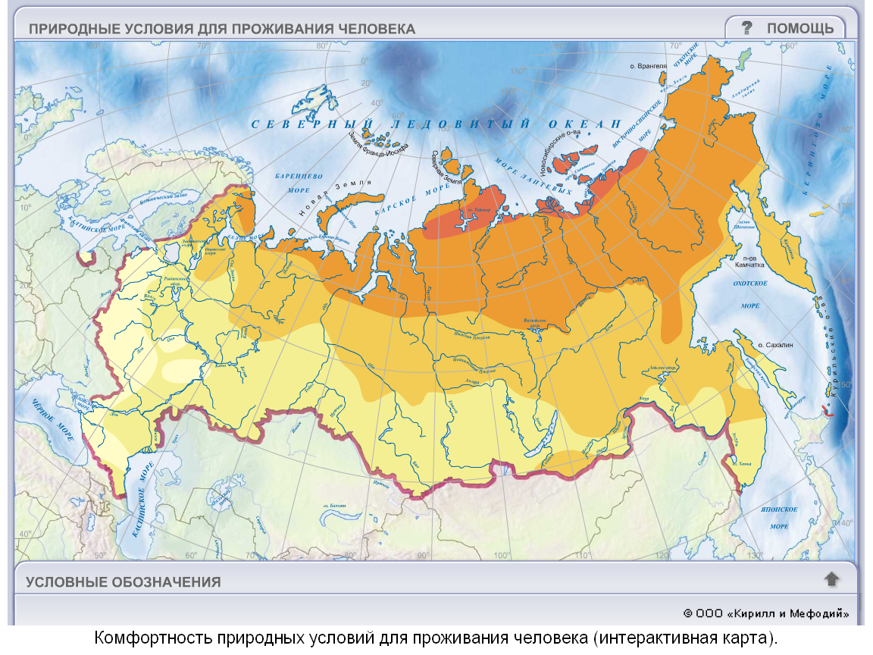
Отметьте цифрами на карте районы
1.оленеводство
2.овцеводство
3.КРС.
2. Покажи штриховкой районы, где возможно земледелие.
3. Дорисуй жилые дома. Напиши в каких регионах их строили.

4.Нарисуй любые два элемента национальной одежды. Напиши, какому народу принадлежат.

5.Изображние национального костюма какого народа перед вами. Где живут эти люди? Почему вы так решили?

